Конспект урока, проведенного в 4-б классе 07.02.12г. учителем английского языка
2 категории Авдеевой Татьяной Викторовной.
Тема: Правильные и неправильные глаголы.
Цель: систематизация знаний по теме.
Задачи:
Образовательные: совершенствовать грамматические навыки употребления глаголов в простом прошедшем времени, развивать умения устной речи.
Развивающие: развивать мышление, логику; формировать навыки работы с компьютерными технологиями.
Воспитательные: воспитывать терпение, культуру групповой и самостоятельной работы.
Оборудование: смарт-доска, карточки с заданиями, жетоны.

Слайд | Деятельность учителя | Деятельность  учащихся
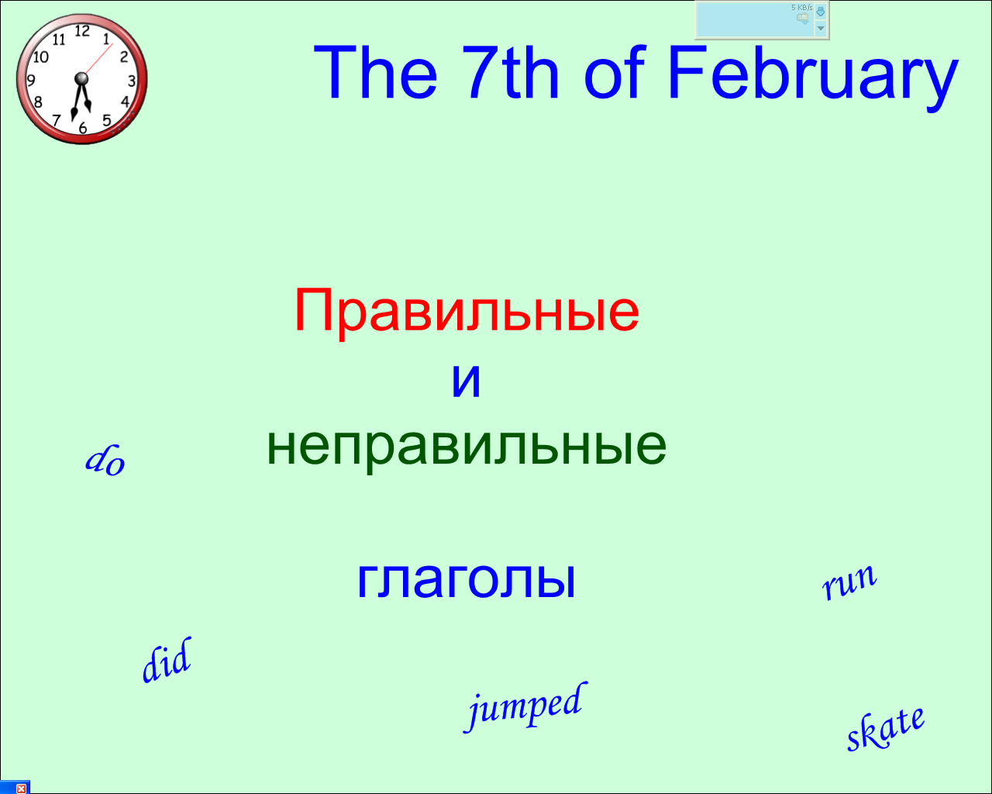 | Приветствие. Дата. Месяц. | Приветствие.
 | Цель - вспомнить правила орфографии, произношения окончаний у глаголов в простом прошедшем времени, употреблять их в речи.
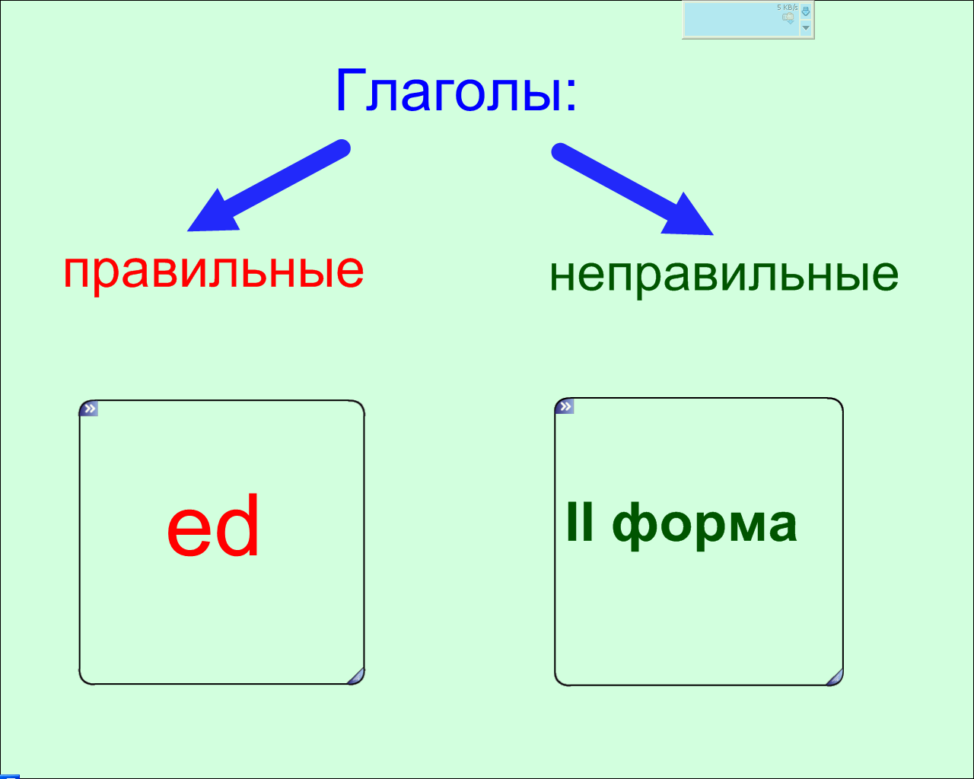 | Задаются наводящие вопросы, жетонами оцениваются правильные ответы. | Вспоминают и называют правила, слова-спутники в простом прошедшем времени.
 | Проверка домашнего задания: рабочая тетрадь стр. 35, у.1. | Читают, раскрывают скобки, переводят.
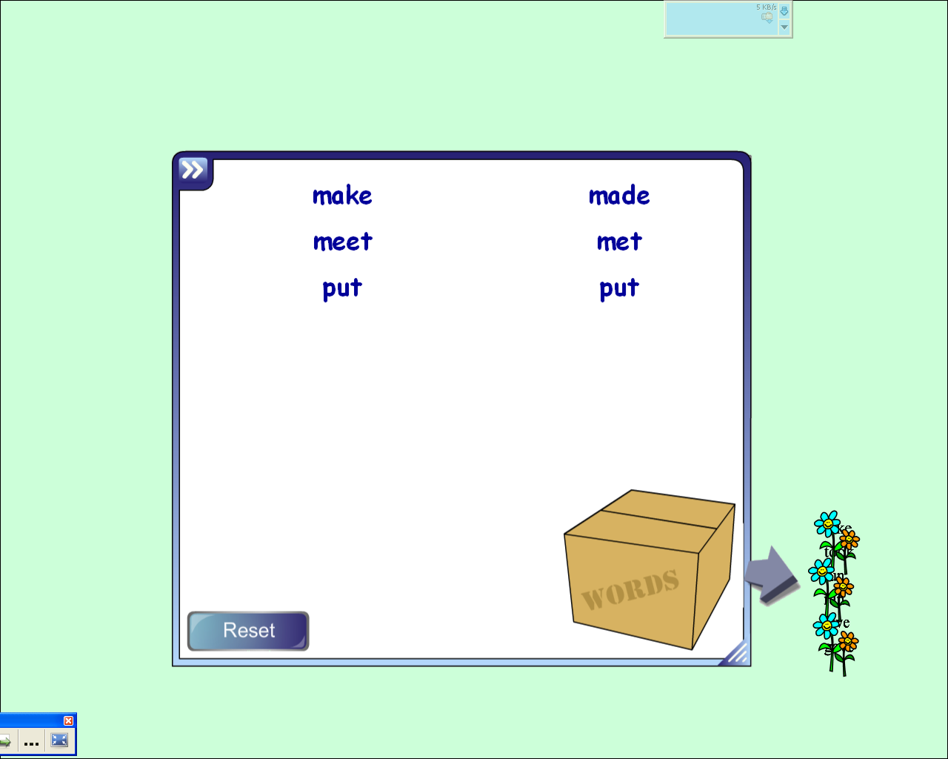 | Проверка домашнего задания. Правильность ответов определяется фронтально, а затем на доске. Оценивание работы учащихся жетонами. | Выполняют задание поискового характера на определение пары для глагола из множества других глаголов, а также логическое построение пары, её правильное произношение и перевод.
 | Подведение итогов проверки домашнего задания.  Выявление учащихся с наибольшим количеством жетонов для назначения их капитанами команд. Объявление начала соревнования. | Делятся на команды, знакомятся с условиями соревнования.
 | Физкультминутка. | Выполняют упражнения «правильной» и «неправильной» зарядок.
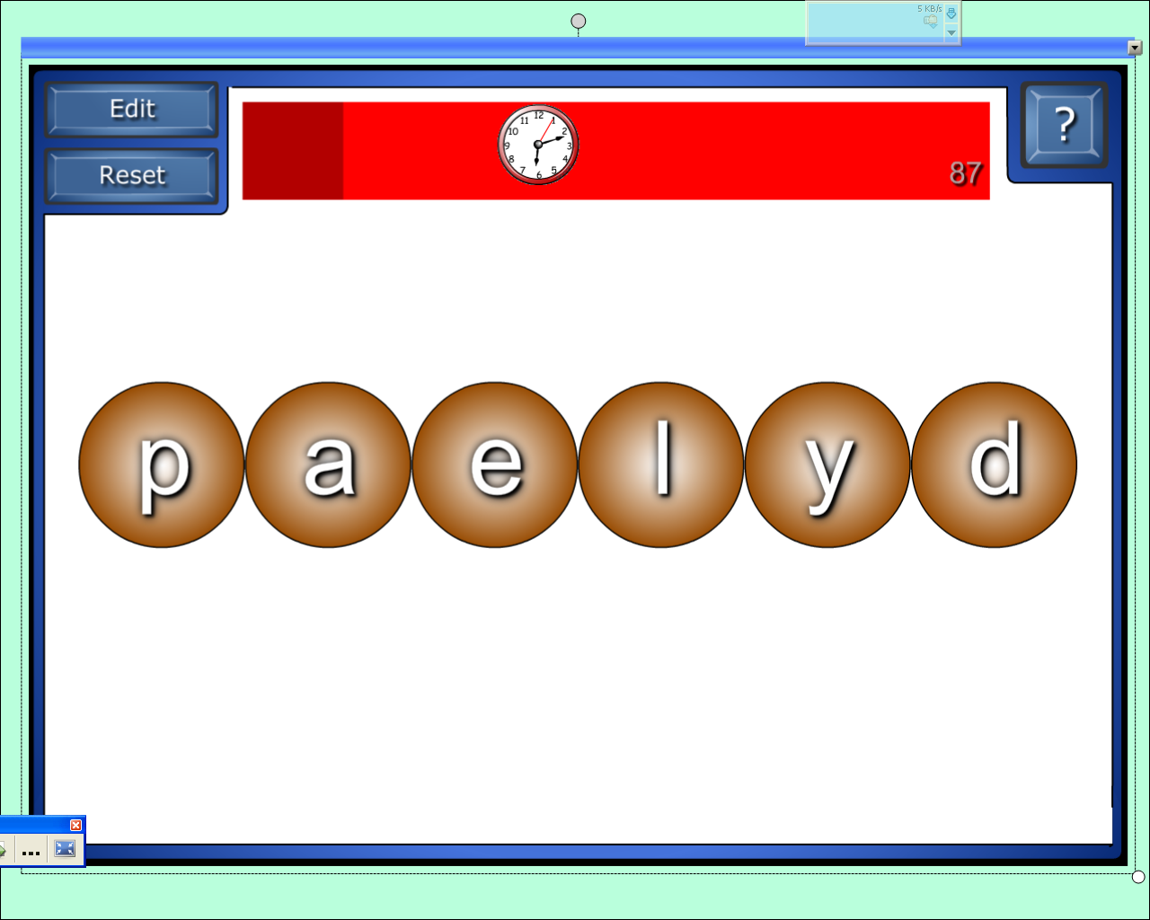 | Первое задание соревнования: составление слова из букв (правописание окончаний глаголов). Жетонами оцениваются правильные ответы. | Перемещают буквы, выстраивая из них слово, переводят его.
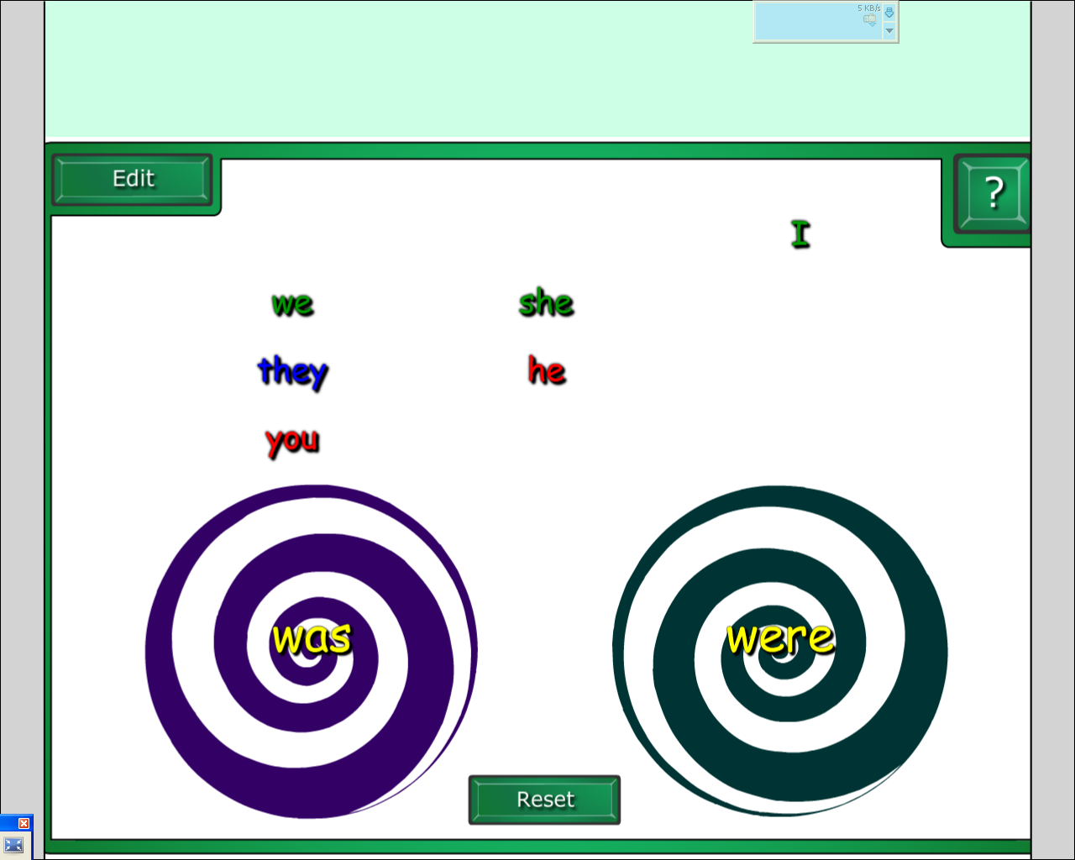 | Второе задание: определить принадлежность местоимений к определенной группе. Жетонами оцениваются правильные ответы. | Распределяют местоимения по объединяющему признаку.
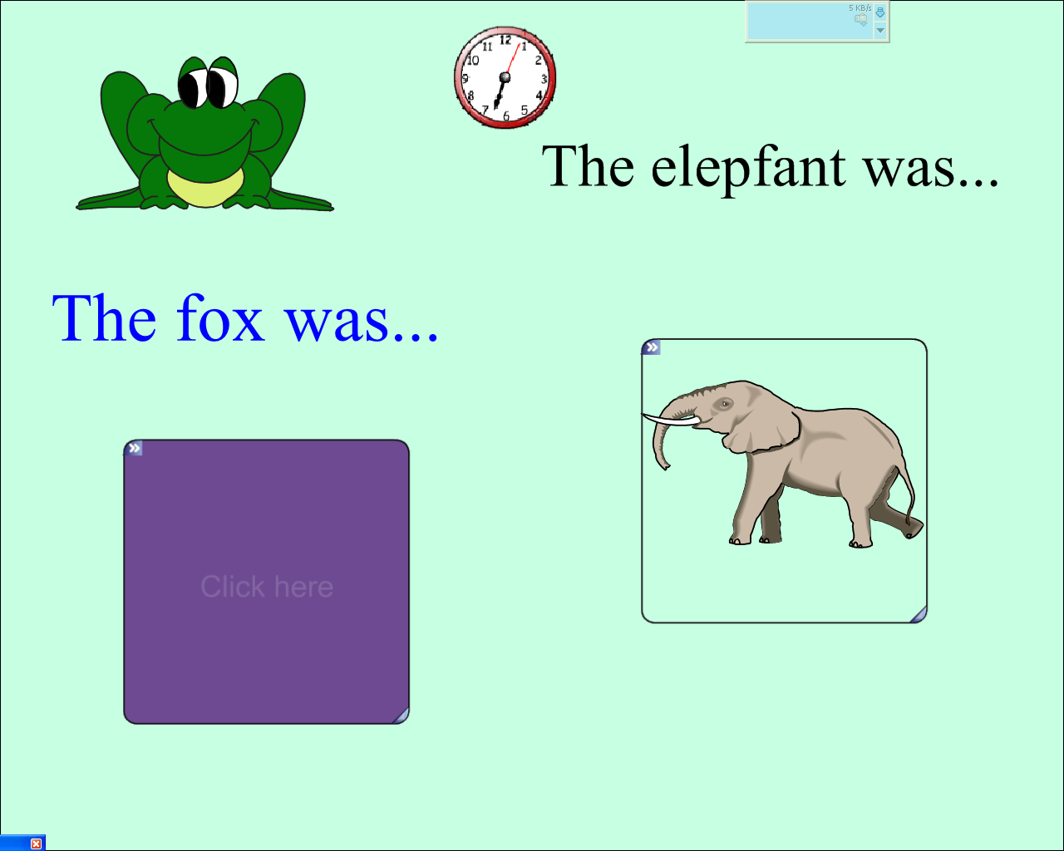 | Третье задание: учебник стр. 55, у.17.  Жетонами оцениваются правильные ответы. | Составляют предложения из предложенных слов, пытаясь угадать признаки спрятанного животного.
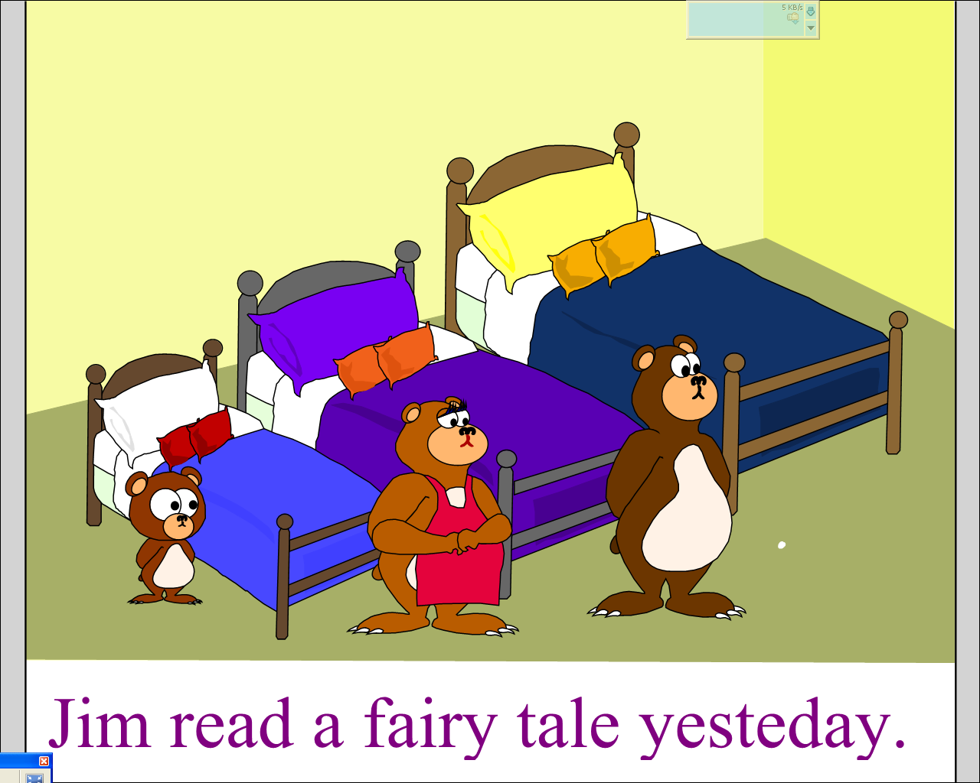 | Четвёртое задание: составление предложений из набора слов на карточках. Жетонами оцениваются правильные ответы. | Составляют предложения из предложенных слов, слов-ловушек. Аргументируют свой ответ.
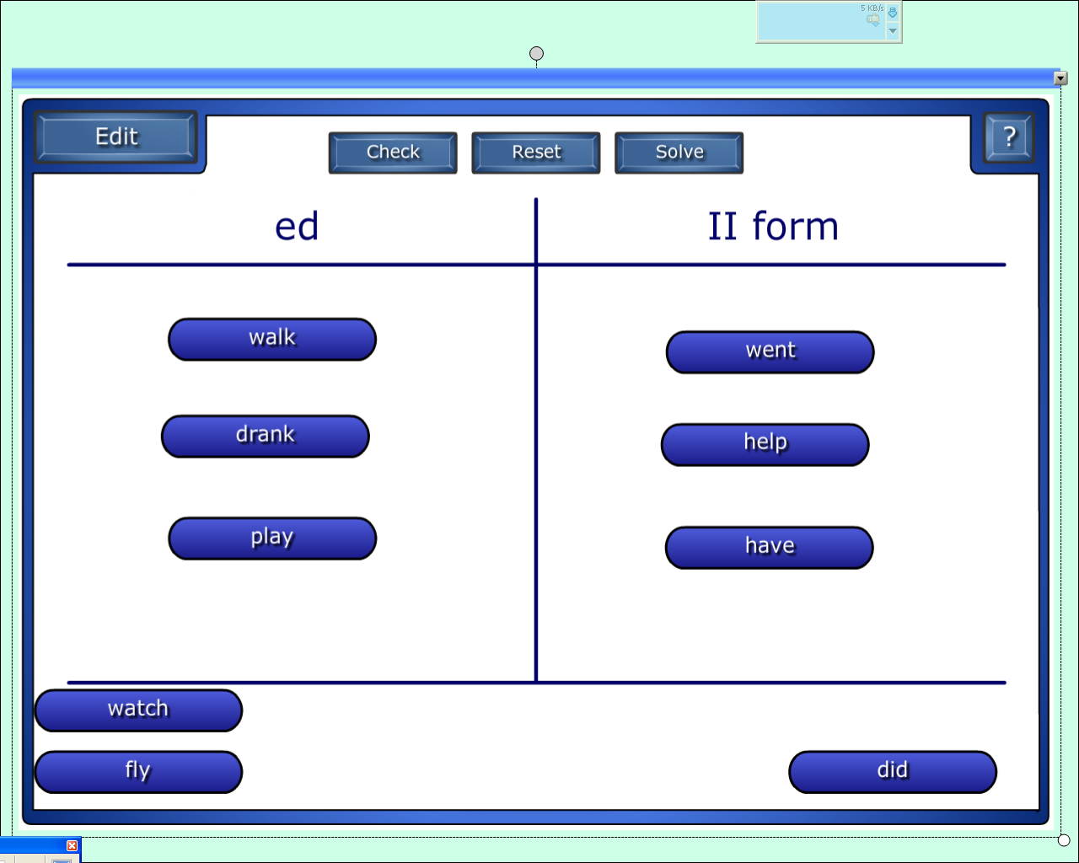 | Пятое задание: распределение глаголов по категориям (работа с таблицами).  Жетонами оцениваются правильные ответы. | Распределяют глаголы по категориям (первая и вторая форма)
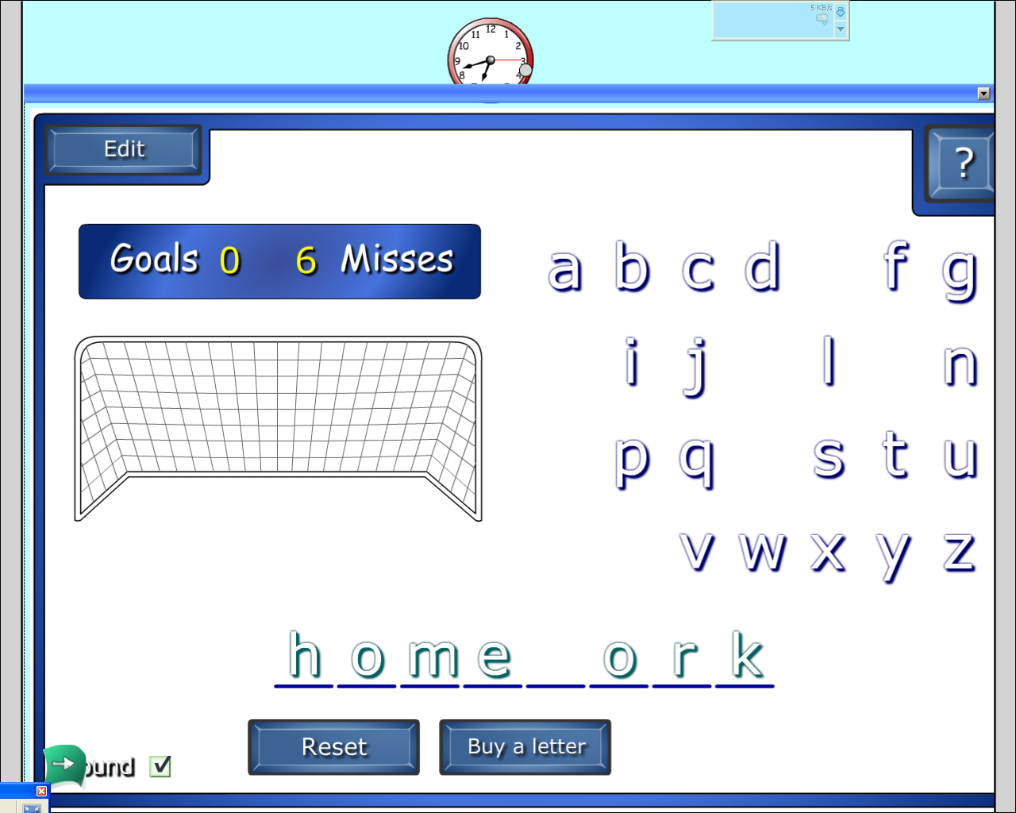 | Шестое задание: угадывание слова из букв алфавита.  Жетонами оцениваются правильные ответы. | Угадывают слово, поочерёдно называя буквы.
 | Домашнее задание: стр.36, у. 5. | Записывают задание в дневники.
 | Подведение итогов: определение команды -победителя, выставление оценок. | Оценивают свою работу на уроке.

